安吉丰成家具有限公司
年产20万套办公椅搬迁扩建项目竣工环境保护
验收监测报告表

建设单位：安吉丰成家具有限公司
编制单位：安吉丰成家具有限公司
2025年04月

建设单位法人代表（签字）：
编制单位法人代表（签字）：
项目负责人：杨林甫
填表人：杨林甫

建设单位（盖章） | 编制单位（盖章）
邮编：313300 | 邮编：313300
地址：浙江省湖州市安吉县递铺街道塘浦工业区油车墩路二号2幢 | 地址：浙江省湖州市安吉县递铺街道塘浦工业区油车墩路二号2幢

表一
建设项目名称 | 年产20万套办公椅搬迁扩建项目
建设单位名称 | 安吉丰成家具有限公司
建设项目性质 | 迁建
建设地点 | 浙江省湖州市安吉县递铺街道塘浦工业区油车墩路二号2幢  （119度36分18.917秒，30度38分22.282秒）
主要产品名称 | 办公椅（家具）
设计生产能力 | 年产20万套办公椅（家具）
实际生产能力 | 年产20万套办公椅（家具）
建设项目环评时间 | 2024年12月 | 开工建设时间 | 2024年12月
调试时间 | 2024年12月 | 验收现场监测时间 | 2024年12月18日至2024年12月19日
环评登记表  审批部门 | 湖州市生态环境局安吉分局 | 环评登记表  编制单位 | 浙江仕远环境科技有限公司
环保设施设计单位 | 安吉康洁环保科技发展有限公司 | 环保设施施工单位 | 安吉康洁环保科技发展有限公司
投资总概算 | 500万元 | 环保投资总概算 | 20万元 | 比例 | 4%
实际总概算 | 100万元 | 环保投资总概算 | 8万元 | 比例 | 8%
验收监测依据 | 1、建设项目环境保护相关法律、法规和规章制度  （1）《中华人民共和国环境保护法》，2015年1月1日起施行；  （2）《中华人民共和国水污染防治法》，2018年1月1日；  （3）《中华人民共和国大气污染防治法》，2018年10月26日；  （4）《中华人民共和国噪声污染防治法》，2021年12月24日，中华人民共和国第十三届全国人民代表大会常务委员会第三十二次会议通过，自2022年6月5日起施行；  （5）《中华人民共和国固体废物污染环境防治法》，4月29日经第十三届全国人大常委会第十七次会议审议通过，自2020年9月1日起施行；  （6）《建设项目环境保护管理条例》，国务院第682号令，2017年10月1日；  （7）《关于规范建设单位自主开展建设项目竣工环境保护验收的通知（征求意见稿）》，环办环评函【2017】1235号，2017年10月13日；  （8）《建设项目竣工环境保护验收暂行办法》，国环规环评【2017】4号，2017年11月22日；  （9）《关于印发〈污染影响类建设项目重大变动清单（试行）〉的通知》（环办环评函〔2020〕688号）。  2、建设项目竣工环境保护验收技术规范  （1）《建设项目竣工环境保护验收技术指南 污染影响类》，环办环评函【2018】9号，2018年5月15日；  （2）《关于印发建设项目竣工环境保护验收现场检查及审查要点的通知》，环办【2015】113号，2015年12月30日；  （3）《关于进一步完善建设项目环境保护“三同时”及竣工环境保护自主验收监管工作机制的意见》，环执法〔2021〕70号，2021年08月23日。  3、建设项目环境影响登记表及审批部门审批决定  （1）《安吉丰成家具有限公司年产20万套办公椅搬迁扩建项目环境影响登记表》，浙江仕远环境科技有限公司；  （2）备案回执（备案号：33052320240065），2024年12月3日。  4、其他相关文件  （1）《安吉丰成家具有限公司委托检测》，湖州天亿环境检测有限公司，报告编号：天亿检测（2025）检067号；  （2）固定污染源排污登记回执，编号：91330523590558951C001X；  （3）安吉丰成家具有限公司提供的其他有关技术资料及文件。
验收监测评价标准、标号、级别、限值 | 1、环境质量标准  （1）环境空气  根据《湖州市环境空气质量功能区划》，本项目所在区域为二类区，环境空气质量常规污染因子执行《环境空气质量标准》（GB3095-2012）中的二级标准，特征污染因子非甲烷总烃执行《大气污染物综合排放标准详解》中的浓度限值要求，具体见下表。  表1-1 环境空气质量标准  单位：μg/m³  污染物名称 环境质量标准 标准来源  取值时间 标准浓度限值  二氧化硫 （SO₂） 年平均 60 《环境空气质量标准》（GB3095-2012）中的二级标准  24小时平均 150  1小时平均 500  颗粒物 （粒径小于等于10μm） 年平均 70  24小时平均 150  颗粒物 （粒径小于等于2.5μm） 年平均 35  24小时平均 75  二氧化氮 （NO₂） 年平均 40  24小时平均 80  1小时平均 200  一氧化碳 （CO） 24小时平均 4mg/m³  1小时平均 10mg/m³  臭氧 （O₃） 日最大8小时平均 160  1小时平均 200  总悬浮颗粒物 （TSP） 年平均 200  24小时平均 300  氮氧化物 （NOx） 年平均 50  24小时平均 100  1小时平均 250  昼夜平均 0.1mg/m³  非甲烷总烃 一次值 2.0mg/m³ 《大气污染物综合排放标准详解》  （2）地表水  本项目最终纳污水体为西苕溪，属于苕溪水系，编号为苕溪3。水功能区为：西苕溪农业用水区；水环境功能区为：西苕溪安吉农业用水区330523FM210101000350。该河段规划为Ⅲ类水体，起止断面为：蒋家塘到小溪口，现状水质为Ⅲ类，目标水质为Ⅲ类，执行《地表水环境质量标准》（GB3838-2002）中的Ⅲ类标准，具体见下表。  表1-2 《地表水环境质量标准》（GB3838-2002）  单位：mg/L(除pH值)  项目 pH DO COD_{Mn} BOD₅ 石油类 NH₃-N TP TN  Ⅲ类 标准值 6~9 ≥5 ≤6 ≤4 ≤0.05 ≤1.0 ≤0.2 ≤1.0  （3）声环境  本项目选址于浙江省湖州市安吉县递铺街道塘浦工业区油车墩路二号2幢，执行《声环境质量标准》（GB3096-2008）中的3类标准，具体见下表。  表1-3 《声环境质量标准》（GB3096-2008）  单位：dB(A)  声环境功能区类别 时段  昼间 夜间  3类 65 55  2、污染物排放标准  （1）废气  本项目营运期产生的木工粉尘主要污染因子为颗粒物，喷胶废气主要污染因子为非甲烷总烃、臭气浓度。  颗粒物排放执行《大气污染物综合排放标准》（GB16297-1996）表2中的无组织浓度限值，非甲烷总烃排放执行《大气污染物综合排放标准》（GB16297-1996）表2中的二级标准及无组织浓度限值，臭气浓度排放同时执行《恶臭污染物排放标准》（GB14554-93）表2中的标准值及表1中的二级新扩改建标准值、《湖州市家具行业污染整治提升规范》中的较严格限值，厂区内VOCs无组织排放执行《挥发性有机物无组织排放控制标准》（GB37822-2019）表A.1中的特别排放限值。具体见表1-4至表1-6。  表1-4 《大气污染物综合排放标准》（GB16297-1996）  污染物 最高允许 排放浓度 mg/m³ 最高允许排放速率，kg/h 无组织排放监控浓度限值  排气筒高度 m 二级 监控点 浓度mg/m³  颗粒物 / 周界外浓度最高点 1.0  非甲烷总烃 120 15 10 4.0  表1-5 臭气浓度排放执行标准  项目 恶臭污染物排放标准值 恶臭污染物厂界标准值  排气筒高度，m 标准值（无量纲） 二级新扩改建  臭气浓度 《恶臭污染物排放标准》（GB14554-93） 15 2000 20（无量纲）  《湖州市家具行业污染整治提升规范》 / 1000 /  本项目执行 / 1000 20（无量纲）  表1-6 《挥发性有机物无组织排放控制标准》（GB37822-2019）  单位：mg/m³  污染物项目 特别排放限值 限值含义 无组织排放监控位置  NMHC 6 监控点处1h平均浓度值 在厂房外设置监控点  20 监控点处任意一次浓度值  （2）废水  本项目营运期产生的生活污水经出租方化粪池预处理后纳管至安吉净源污水处理有限公司城北污水处理厂集中处理，污水排放同时执行《污水综合排放标准》（GB8978-1996）中的三级标准、《工业企业废水氮、磷污染物间接排放限值》（DB33/887-2013）和安吉净源污水处理有限公司城北污水处理厂接管标准中的较严格限值。具体见下表。  表1-7 废水排放执行标准  单位：mg/L（pH除外）  污染因子 pH COD_{Cr} BOD₅ NH₃-N SS  GB8978-1996 6-9 500 300 / 400  DB33/887-2013 / / / 35 /  安吉净源污水处理有限公司城北污水处理厂接管标准 6～9 450 150 20 150  本项目排放执行标准 6～9 450 150 20 150  安吉净源污水处理有限公司城北污水处理厂尾水排放执行《城镇污水处理厂污染物排放标准》（GB18918-2002）中的一级A标准，其中化学需氧量、氨氮、总氮、总磷排放执行《城镇污水处理厂主要水污染物排放标准》（DB33/2169-2018）中的现有城镇污水处理厂排放限值。具体见下表。  表1-8 安吉净源污水处理有限公司城北污水处理厂尾水排放  单位：mg/L（pH除外）  项目 pH BOD₅ SS 石油类 COD_{Cr} 氨氮 总氮 总磷  排放限值 6～9 ≤10 ≤10 ≤1 ≤40 ≤2（4） ≤12（15） ≤0.3  执行标准 GB18918-2002 DB33/2169-2018  注：括号内数值为每年11月1日至次年3月31日执行。  （3）噪声  本项目位于浙江省湖州市安吉县递铺街道塘浦工业区油车墩路二号2幢，属于工业区，营运期厂界噪声排放执行《工业企业厂界环境噪声排放标准》（GB12348-2008）中的3类标准，具体见下表。  表1-9 《工业企业厂界环境噪声排放标准》（GB12348-2008）  单位：dB(A)  厂界外声环境功能区类别 时段  昼间 夜间  3 65 55  （4）固废  一般固废应执行《一般工业固体废物贮存和填埋污染控制标准》（GB18599-2020）和《中华人民共和国固体废弃物污染环境防治法》中的有关规定（采用库房、包装工具（罐、桶、包装袋等）贮存一般工业固体废物过程的污染控制，其贮存过程应满足相应防渗漏、防雨淋、防扬尘等环境保护要求）；危险固废执行《危险废物贮存污染控制标准》（GB18597-2023）中的相关要求。  （5）污染物排放总量控制指标  根据原环评文件，主要污染物排放总量控制指标如下表所示。  表1-10 污染物总量控制指标  污染物名称 本项目总量控制建议值 （t/a） 迁建后全厂总量控制建议值 （t/a） 区域平衡替代削减量 （t/a）  废水 水量 480 480 /  COD_{Cr} 0.019 0.019 /  NH₃-N 0.001 0.001 /  废气 颗粒物 无组织 0.100 0.100 0.200 （1:2）  VOCs 有组织 0.090 0.140 0.140 /  无组织 0.050

表二
工程建设内容：
1、项目概况
（1）基本情况
项目名称：年产20万套办公椅搬迁扩建项目
建设地点：浙江省湖州市安吉县递铺街道塘浦工业区油车墩路二号2幢（119度36分18.917秒，30度38分22.282秒）
建设性质：迁建
行业类别及代码（国民经济行业分类）：其他家具制造（C2190）
行业类别（分类管理名录）：十八、家具制造业21-36、其他家具制造219-其他（仅分割、组装的除外；年用非溶剂型低VOCs含量涂料10吨以下的除外）
法定代表人：杨林甫
联系人及联系方式：杨林甫13857284542
总投资：100万元
建筑面积：7200平方米
年工作时间：300天
生产班制：昼间一班制（8小时）
职工定员：40人
（2）环评及验收情况
企业于2024年12月委托编制完成了《安吉丰成家具有限公司年产20万套办公椅搬迁扩建项目环境影响登记表》，并于2024年12月3日通过了湖州市生态环境局安吉分局的备案，备案号为33052320240065。
企业已于2025年02月28日进行排污登记变更，编号为91330523590558951C001X，有效期为2025年02月28日至2030年02月27日。
本项目于2024年12月开工建设（主要是设备安装、调试），12月进行试生产阶段。为配合项目竣工验收，企业委托湖州天亿环境检测有限公司对项目进行了验收检测，检测时间为2024年12月18日至2024年12月19日。企业依据环评报告、验收检测报告、验收自查结果，于2025年4月编制完成了竣工环境保护验收监测报告表。
此次验收范围为年产20万套办公椅（家具）及其配套工程、环保工程。
（3）周围环境状况
本项目建设地点位于浙江省湖州市安吉县递铺街道塘浦工业区油车墩路二号2幢。本项目实际周围环境状况与环评对照，无变化。项目周围环境见表2-1、图2-1，项目地理位置见图2-2。
表2-1 本项目及出租方周围环境状况表
方位 | 本项目周围环境状况 | 出租方周围环境状况
东侧 | 安吉强云皮革贸易有限公司 | 浙江安吉荣艺家具有限公司、安吉强云皮革贸易有限公司
南侧 | 石家塘路，再往南为安吉凤鸣家具有限公司 | 石家塘路，再往南为安吉凤鸣家具有限公司
西侧 | 出租方厂房 | 油车墩路
北侧 | 出租方厂房 | 安吉博纳斯五金塑胶制品有限公司
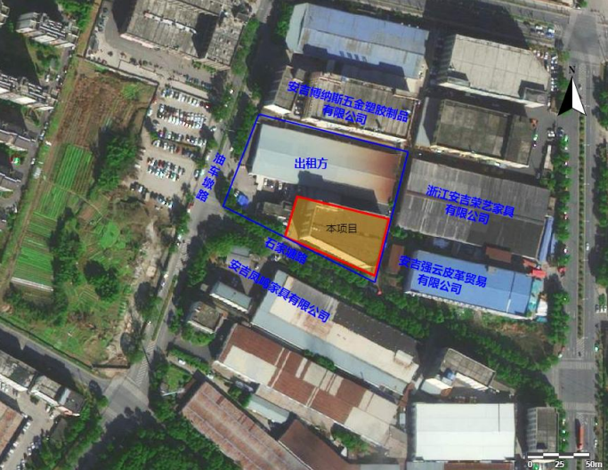
图2-1 项目周围环境状况图
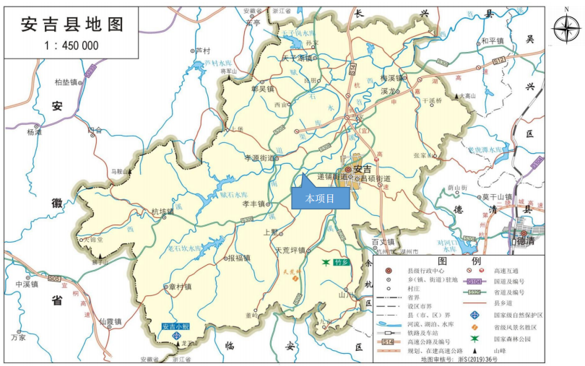
图2-2 项目地理位置图
（4）平面布置情况
本项目租赁安吉县利雅家具制造厂内7200平方米的闲置厂房组织生产。本项目实际平面布置情况与环评对照，危废仓库位置发生变化。厂房共四楼，一楼设置木质配件堆放区、木加工车间等；二楼设置成品仓库、辅料堆放区、裁棉区、裁剪车间、缝纫车间等；三楼设置打包车间、海绵仓库、喷胶车间、装配车间、堆放区、枪钉车间等；四楼设置成品仓库等。一般固废仓库、固废分拣中心均位于厂房一楼东南角，危废仓库位于厂房天台的单独房间内。厂房每层西北角、西南角设置出入口。项目平面布置见下图。
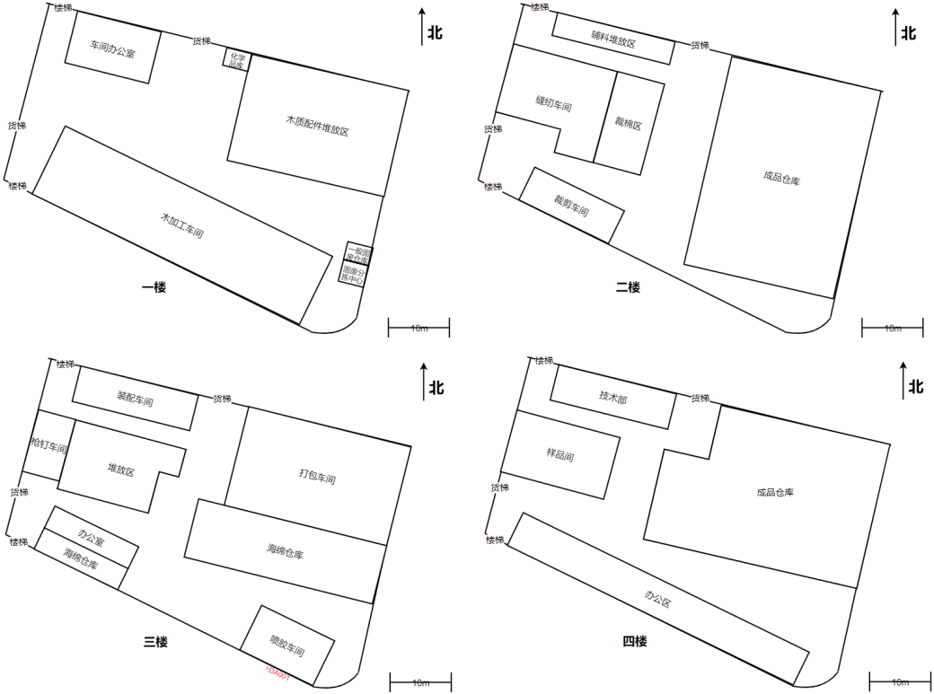
图2-3 项目平面布置图
2、项目产品方案
表2-2 项目产品方案一览表
序号 | 产品名称 | 审批年产量 | 1-2月试生产产量 | 满负荷年产量 | 备注
1 | 办公椅（家具） | 20万套 | 3.1万套 | 20万套 | 在审批范围内
注：年运行时间300天。
3、项目组成
表2-3 环评及环评批复的建设内容与实际建设内容对比表
工程类别 |  | 环评及环评批复的建设内容 | 实际建设内容 | 备注
主体工程 | 厂房 | 厂房共四楼，建筑面积7200m²。一楼设置木质配件堆放区、木加工车间等；二楼设置成品仓库、辅料堆放区、裁棉区、裁剪车间、缝纫车间等；三楼设置打包车间、海绵仓库、喷胶车间、装配车间、堆放区、枪钉车间等；四楼设置成品仓库等 | 厂房共四楼，建筑面积7200m²。一楼设置木质配件堆放区、木加工车间等；二楼设置成品仓库、辅料堆放区、裁棉区、裁剪车间、缝纫车间等；三楼设置打包车间、海绵仓库、喷胶车间、装配车间、堆放区、枪钉车间等；四楼设置成品仓库等 | 一致
辅助工程 | 办公区 | 厂房一楼设置车间办公室；三楼设置办公室；四楼设置办公区 | 厂房一楼设置车间办公室；三楼设置办公室；四楼设置办公区 | 一致
公用工程 | 给水 | 由当地自来水厂供应 | 由当地自来水厂供应 | 一致
 | 排水 | 实行雨污分流。雨水排入市政雨水管网；生活污水经化粪池预处理后纳管至安吉净源污水处理有限公司城北污水处理厂集中处理 | 实行雨污分流。雨水排入市政雨水管网；生活污水经化粪池预处理后纳管至安吉净源污水处理有限公司城北污水处理厂集中处理 | 一致
 | 供电 | 由当地电网供应 | 由当地电网供应 | 一致
环保工程 | 废气 | ①木工粉尘：本项目拟设置移动式布袋除尘装置收集处理，加强车间封闭，处理后的粉尘和未收集的粉尘以无组织形式排放；②喷胶废气：本项目喷胶、粘合工序均设置在密闭喷胶房中，且在喷胶台上方设置集气罩，要求企业在喷胶房进行整体抽风，生产时车间必须与车间外区域进行隔离，人员及物流进出口（仅设置一个进出口）在非必要情况下也必须处于关闭状态，使喷胶房整体处于相对密闭状态，因此车间密闭性良好，仅在开关门时会有少量废气逸散，废气经收集后通过一套二级活性炭吸附装置处理，尾气由楼顶排气筒DA001排放 | ①木工粉尘：本项目设置移动式布袋除尘装置收集处理，加强车间封闭，处理后的粉尘和未收集的粉尘以无组织形式排放；②喷胶废气：本项目喷胶、粘合工序均设置在密闭喷胶房中，且在喷胶台上方设置集气罩，喷胶房进行整体抽风，生产时车间必须与车间外区域进行隔离，人员及物流进出口（仅设置一个进出口）在非必要情况下也必须处于关闭状态，使喷胶房整体处于相对密闭状态，因此车间密闭性良好，仅在开关门时会有少量废气逸散，废气经收集后通过一套二级活性炭吸附装置处理，尾气由楼顶排气筒DA001排放 | 一致
 | 废水 | 生活污水：经化粪池预处理后纳管至安吉净源污水处理有限公司城北污水处理厂集中处理，达标排放 | 生活污水：经化粪池预处理后纳管至安吉净源污水处理有限公司城北污水处理厂集中处理，达标排放 | 一致
 | 固废 | 固废分类中心：位于厂房一楼东南角 | 固废分类中心：位于厂房一楼东南角 | 一致
 |  | 一般固废仓库：位于厂房一楼东南角 | 一般固废仓库：位于厂房一楼东南角 | 一致
 |  | 危废仓库：位于厂房一楼东南角 | 危废仓库：位于厂房天台的单独房间内，面积约10m² | 符合相关环保要求
 | 噪声 | 合理布置设备位置，选用噪声低、振动小的设备；安装隔声门窗 | 合理布置设备位置，选用噪声低、振动小的设备；安装隔声门窗 | 一致
 | 环境风险 | 配备相应防范措施；加强化学品库、危废仓库等收集和防渗措施 | 配备相应防范措施；加强化学品库、危废仓库等收集和防渗措施 | 一致
储运工程 | 原料仓库 | 木质配件堆放区：位于厂房一楼北侧东部；  辅料堆放区：位于厂房二楼北侧西部；  海绵仓库：位于厂房三楼东侧中部和南侧西部 | 木质配件堆放区：位于厂房一楼北侧东部；  辅料堆放区：位于厂房二楼北侧西部；  海绵仓库：位于厂房三楼东侧中部和南侧西部 | 一致
 | 成品仓库 | 位于厂房二楼东侧和四楼北侧东部 | 位于厂房二楼东侧和四楼北侧东部 | 一致
依托工程 | / | 依托出租方现有厂房 | 依托出租方现有厂房 | 一致

原辅材料消耗及水平衡：
1、原辅材料
表2-4 本项目主要原辅材料及能源消耗对照表
序号 | 原辅材料名称 | 包装/规格 | 环评审批年消耗量 | 1-2月试生产消耗量 | 满负荷年耗用量 | 变化量
1 | 木制配件 | 0.009m³/套 | 20万套 | 3.1万套 | 20万套 | 0
2 | 海绵 | / | 1000m³ | 155m³ | 1000m³ | 0
3 | 水性胶（胶粘剂） | 13kg/塑料桶 | 10t | 1.55t | 10t | 0
4 | 皮革 | 幅宽1.4m、40m/卷 | 20万m | 3.1万m | 20万m | 0
5 | 缝纫线 | / | 1.2t | 0.19t | 1.2t | 0
6 | 五金配件 | / | 20万套 | 3.1万套 | 20万套 | 0
7 | 塑料配件 | / | 20万套 | 3.1万套 | 20万套 | 0
8 | 机油 | 25kg/铁桶 | 0.05t | 0.01t | 0.05t | 0
9 | 水 | / | 600t | 100t | 600t | 0
10 | 电 | / | 8万kWh | 1.28万kWh | 7.68万kWh | -0.32万kWh
本项目实际原辅材料消耗情况与环评对照，实际用电量减少。
2、水平衡
本项目营运期产生的废水主要为职工生活产生的生活污水。本项目职工定员40人，实行昼间一班制（8小时）生产，年生产天数为300天，不设置食堂和宿舍，根据企业提供资料，生活用水年用量约600t，排污系数以0.8计，则生活污水年产生量约480t，经化粪池预处理后纳管至安吉净源污水处理有限公司城北污水处理厂集中处理，达标排放。项目新鲜水由当地自来水厂供应。具体水平衡见下图。
图2-4 本项目营运过程水平衡图（单位：t/a）
3、主要设备设施
对本项目实际营运过程中所配置的设备设施种类、数量与原环评文件进行对比，具体对照情况如下表所示。
表2-5 本项目设备设施情况对照表
序号 | 生产单元 | 生产设施名称 | 环评审批数量 | 实际数量 | 变化量
1 | 木加工 | 圆盘锯 | 1台 | 1台 | 0
2 |  | 螺杆机 | 1台 | 1台 | 0
3 |  | 钻床 | 1台 | 1台 | 0
4 |  | 台钻 | 1台 | 1台 | 0
5 |  | 打孔机 | 1台 | 1台 | 0
6 | 裁剪 | 电剪刀 | 2把 | 2把 | 0
7 | 粘合 | 喷胶台 | 1台 | 1台 | 0
8 |  | 喷胶枪 | 2把 | 2把 | 0
9 | 缝纫 | 缝纫机 | 20台 | 20台 | 0
10 | 枪钉 | 爪钉机 | 1台 | 1台 | 0
11 |  | 打钉枪 | 18把 | 18把 | 0
12 |  | 铆钉机 | 1台 | 1台 | 0
13 | 装配 | 组装流水线 | 1条 | 1条 | 0
14 | 共用 | 空压机 | 1台 | 1台 | 0
本项目实际设备情况与环评对照，无变化。
主要工艺流程及产污环节（附处理工艺流程图，标出产污节点）
本项目产品主要为办公椅（家具），其实际工艺与环评审批对照，无变化，具体工艺流程如下。
图2-5 生产工艺及产污环节示意图（噪声伴随工艺全过程）
生产工艺简介：
将木质配件进行圆盘锯、钻孔处理后备用；将海绵裁剪成需要的尺寸后喷胶、粘合后备用；将皮革裁剪成所需要的大小，缝制成外皮后备用；然后将上述半成品进行套口后用枪钉固定，最后将五金配件、塑料配件进行组装，检验合格后即为成品。
项目变动情况
通过对照《关于印发〈污染影响类建设项目重大变动清单（试行）〉的通知》（环办环评函〔2020〕688号），本项目主要变动情况见下表。
表2-6 项目与《污染影响类建设项目重大变动清单（试行）》对比情况一览表
项目 | 变动清单要求 | 变化情况 | 是否属于重大变动
性质 | 1、建设项目开发、使用功能发生变化的。 | 建设项目开发、使用功能未发生变化。 | 否
规模 | 2、生产、处置或储存能力增大30%及以上的。 | 生产、处置或储存能力未增大。 | 否
 | 3、生产、处置或储存，导致废水第一类污染物排放量增加的。 | 废水第一类污染物排放量未增加。 | 否
 | 4、位于环境质量不达标区的建设项目生产、处置或储存能力增大，导致相应污染物排放量增加的（细颗粒物不达标区，相应污染物为二氧化硫、氮氧化物、可吸入颗粒物、挥发性有机物；臭氧不达标区，相应污染物为氮氧化物、挥发性有机物；其他大气、水污染物因子不达标区，相应污染物为超标污染因子）；位于达标区的建设项目生产、处置或储存能力增大，导致污染物排放量增加10%及以上的。 | 项目污染物排放量未增加。 | 否
地点 | 5、重新选址；在原厂址附近调整（包括总平面布置变化）导致环境防护距离范围变化且新增敏感点的。 | 项目建设地点与环评审批一致；总平面布置变化，但未导致环境防护距离范围变化，未新增敏感点。 | 否
生产工艺 | 新增产品品种或生产工艺（含主要生产装置、设备及配套设施）、主要原辅材料、燃料变化，导致以下情形之一：（1）新增排放污染物种类的（毒性、挥发性降低的除外）；（2）位于环境质量不达标区的建设项目相应污染物排放量增加的；（3）废水第一类污染物排放量增加的；（4）其他污染物排放量增加10%及以上的。 | 项目未新增产品品种、主要原辅材料、生产工艺。 | 否
 | 7、物料运输、装卸、贮存方式变化，导致大气污染物无组织排放量增加10%及以上的。 | 物料运输、装卸、贮存方式未发生变化。 | 否
环境保护措施 | 8、废气、废水污染防治变化，导致第6条中所列情形之一（废气无组织排放改为有组织排放、污染防治措施强化或改进的除外）或大气污染物无组织排放量增加10%及以上的。 | 项目废气、废水污染防治未发生变化。 | 否
 | 9、新增废水直接排放口；废水由间接排放改为直接排放；废水直接排放口位置变化，导致不利环境影响加重的。 | 项目无废水直接排放口。 | 否
 | 10、新增废气主要排放口（废气无组织排放改为有组织排放的除外）；主要排放口排气筒高度降低10%及以上的。 | 项目无废气主要排放口。 | 否
 | 11、噪声、土壤或地下水污染防治措施变化，导致不利环境影响加重的。 | 项目噪声污染防治措施未发生变化，废气及废水污染防治措施合理，对土壤或地下水基本无影响。 | 否
 | 12、固体废物利用处置方式由委托外单位利用处置改为自行利用处置的（自行利用处置设施单独开展环境影响评价的除外）；固体废物自行处置方式变化，导致不利环境影响加重的。 | 实际废包装桶不作为固体废物管理。 | 否
 | 13、事故废水暂存能力或拦截设施变化，导致环境风险防范能力弱化或降低的。 | 项目无生产废水外排，环境风险防范能力未发生变化。 | 否
通过对照《关于印发〈污染影响类建设项目重大变动清单（试行）〉的通知》（环办环评函〔2020〕688号），项目未发生重大变动，未导致环境影响显著不利变化。

表三
主要污染源、污染物处理和排放（附处理流程示意图，标出废水、废气、厂界噪声监测点位）
1、废水
本项目营运期产生的废水主要为职工生活产生的生活污水。
生活污水：经化粪池预处理后纳管至安吉净源污水处理有限公司城北污水处理厂集中处理，达标排放。
废水来源及处理方式见下表。
表3-1 废水来源及处理方式一览表
废水来源 | 废水污染因子 | 排放方式 | 处理设施 | 排放去向
生活污水 | COD_{Cr}、NH₃-N | 间歇 | 化粪池 | 安吉净源污水处理有限公司城北污水处理厂
2、废气
本项目营运期产生的废气主要为木加工过程产生的木工粉尘、喷胶粘合过程产生的喷胶废气。
（1）木工粉尘：本项目设置移动式布袋除尘装置收集处理，加强车间封闭，处理后的粉尘和未收集的粉尘以无组织形式排放。
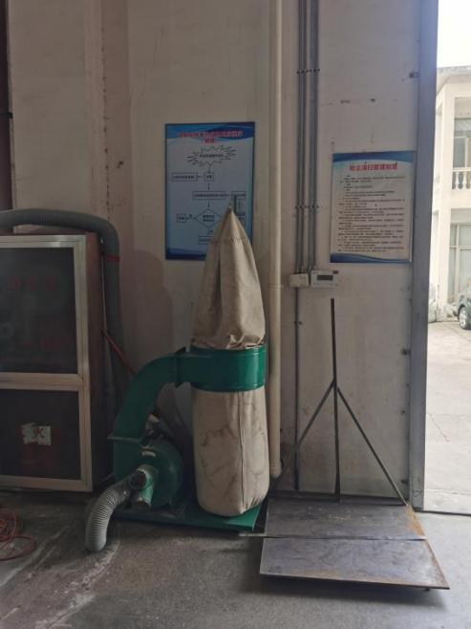
图3-1 木工粉尘处理装置
（2）喷胶废气：本项目喷胶、粘合工序均设置在密闭喷胶房中，且在喷胶台上方设置集气罩，喷胶房进行整体抽风，生产时车间必须与车间外区域进行隔离，人员及物流进出口（仅设置一个进出口）在非必要情况下也必须处于关闭状态，使喷胶房整体处于相对密闭状态，因此车间密闭性良好，仅在开关门时会有少量废气逸散，废气经收集后通过一套二级活性炭吸附装置处理，尾气由楼顶排气筒DA001排放。
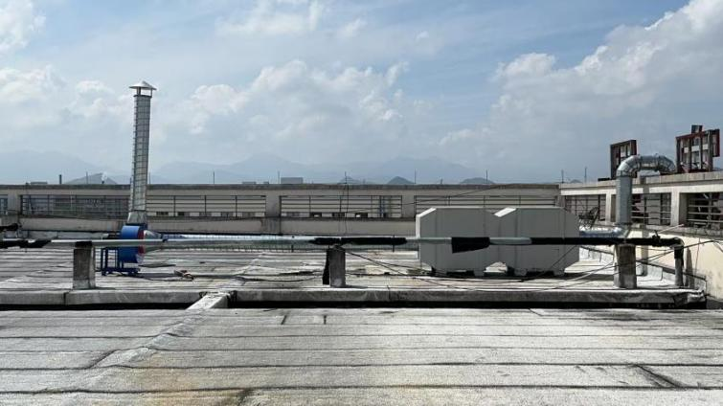
图3-2 喷胶废气处理装置、排气筒DA001
废气来源及处理方式见下表。
表3-2 废气来源及处理方式一览表
废气来源 | 废气污染因子 | 排放方式 | 处理设施 | 排放去向
木工粉尘 | 颗粒物 | 无组织 | 移动式布袋除尘装置 | 大气环境
喷胶废气 | 非甲烷总烃、臭气浓度 | 有组织；15m排气筒DA001，管径约0.3m | 二级活性炭吸附装置
3、噪声
厂区噪声源主要为生产车间内的生产设备工作时产生的噪声，本项目选用噪声低、震动小的设备；对风机等高噪声设备加设减振垫；合理布置设备位置；车间安装隔声门窗，生产时关闭门窗；加强生产现场管理和设备养护，减少或降低人为噪声。夜间不生产。
4、固体废物
本项目营运过程产生的固体废物包括生活垃圾、一般工业固废和危险废物。
固废产生量及处置措施见下表。
表3-3 本项目固废产生量及处置情况一览表
序号 | 固废名称 |  | 产生工序 | 环评年产生量 | 1-2月试生产产生量 | 满负荷年产生量 | 废物代码 | 处置方式及  去向
1 | 生活垃圾 |  | 职工生活 | 12t | 2t | 12t | 900-009-S64 | 收集后由当地环卫部门清运
2 | 一般固废 | 边角料 | 圆盘锯、钻孔、裁剪 | 4.025t | 0.6t | 4.025t | 900-007-S17 | 收集后外售处置
3 |  | 废包装材料 | 原辅料使用后 | 0.5t | 0.1t | 0.5t | 900-003-S17
4 |  | 收集的粉尘 | 废气处理 | 0.170t | 0.03t | 0.170t | 900-001-S17
5 | 危险废物 | 胶渣 | 喷胶 | 0.2t | 0.03t | 0.2t | HW13  900-014-13 | 集中收集后委托浙江悦胜环境科技有限公司处置
6 |  | 废包装桶* | 原辅料使用后 | 0.616t | / | / | /
7 |  | 废机油 | 设备维护保养 | 0.05t | 暂未产生 | 0.05t | HW08  900-214-08
8 |  | 废抹布 | 设备维护保养 | 0.1t | 暂未产生 | 0.1t | HW49  900-041-49
9 |  | 废油桶 | 设备维护保养 | 0.005t | 暂未产生 | 0.005t | HW08  900-249-08
10 |  | 废活性炭 | 废气处理 | 5.360t | 暂未产生 | 5.360t | HW49  900-039-49
注：*实际废包装桶为厂家回收利用，满负荷产生量约0.616t/a；根据《固体废物鉴别标准 通则》（GB34330-2017）6.1中的“a）任何不需要修复和加工即可用于其原始用途的物质，或者在产生点经过修复和加工后满足国家、地方制定或行业通行的产品质量标准并且用于其原始用途的物质”，本项目属于任何不需要修复和加工即可用于其原始用途的物质，故不作为固体废物。
本项目在厂房天台的单独房间内设置一个危废仓库，占地面积约10m²。危险废物集中收集后在危废仓库暂存，定期交由资质单位安全处置。危废库具备防腐防渗、防雨淋等措施，可以有效防止二次污染，规范建立了危废台账。
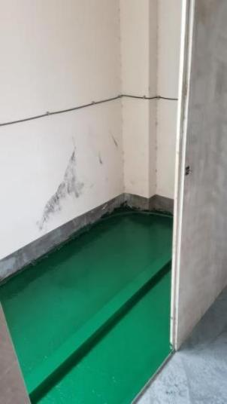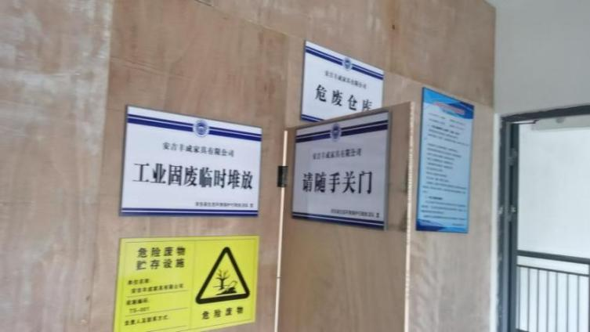
图3-3 危废仓库
5、监测点位图
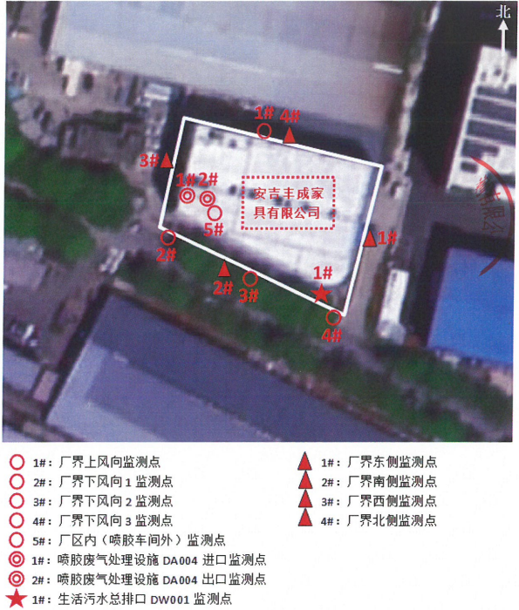
图3-4 监测点位图

表四
建设项目环境影响登记表主要结论及审批部门审批决定：
1、建设项目环评登记表的主要结论
表4-1 项目污染防治措施一览表
内容  要素 | 排放口(编号、名称)/污染源 |  | 污染物  项目 | 环境保护措施 | 执行标准
大气环境 | 喷胶废气  排放口  DA001 |  | 非甲烷总烃、臭气浓度 | 本项目喷胶、粘合工序均设置在密闭喷胶房中，且在喷胶台上方设置集气罩，喷胶房进行整体抽风，生产时车间必须与车间外区域进行隔离，人员及物流进出口（仅设置一个进出口）在非必要情况下也必须处于关闭状态，使喷胶房整体处于相对密闭状态，因此车间密闭性良好，仅在开关门时会有少量废气逸散，废气经收集后通过一套二级活性炭吸附装置处理，尾气由楼顶排气筒DA001排放 | 非甲烷总烃排放执行《大气污染物综合排放标准》（GB16297-1996）表2中的二级标准，臭气浓度排放执行《湖州市家具行业污染整治提升规范》中的限值
 | 木工粉尘 |  | 颗粒物 | 本项目设置移动式布袋除尘装置收集处理，加强车间封闭，处理后的粉尘和未收集的粉尘以无组织形式排放 | 《大气污染物综合排放标准》（GB16297-1996）表2中的无组织浓度限值
地表水环境 | 生活污水  排放口  DW001 |  | COD_{Cr}、  NH₃-N | 经化粪池预处理后纳管至安吉净源污水处理有限公司城北污水处理厂集中处理 | 安吉净源污水处理有限公司城北污水处理厂接管标准
声环境 | 噪声 |  | 设备噪声 | 选用噪声低、震动小的设备；对风机等高噪声设备加设减振垫；合理布置设备位置；车间安装隔声门窗，生产时关闭门窗；加强生产现场管理和设备养护，减少或降低人为噪声 | 《工业企业厂界环境噪声排放标准》（GB12348-2008）中的3类标准
固体废物 | 生活垃圾 |  |  | 收集后由当地环卫部门清运
 | 一般固废 | 边角料 |  | 收集后外售处置 | 《一般工业固体废物贮存和填埋污染控制标准》（GB18599-2020）和《中华人民共和国固体废弃物污染环境防治法》中的有关规定
 |  | 废包装材料
 |  | 收集的粉尘
 | 危险废物 | 胶渣 |  | 集中收集后委托资质单位处置 | 《危险废物贮存污染控制标准》（GB18597-2023）中的相关要求
 |  | 废包装桶
 |  | 废机油
 |  | 废抹布
 |  | 废油桶
 |  | 废活性炭
2、审批部门审批决定
湖州市生态环境局安吉分局对《安吉丰成家具有限公司年产20万套办公椅搬迁扩建项目环境影响登记表》已予以备案，备案号：33052320240065。

表五
验收监测质量保证及质量控制：
1、监测分析方法及仪器
本项目监测分析方法及仪器见下表。
表5-1 监测分析方法及仪器
检测类别 | 检测项目 | 检测方法 | 仪器设备
 |  |  | 名称 | 型号 | 编号
废水 | pH值 | 水质 pH值的测定 电极法 HJ 1147-2020 | 便携式pH计 | PHB-5型 | YQ113
 | 化学需氧量 | 水质化学需氧量的测定重铬酸盐法 HJ 828-2017 | COD恒温加热器 | JHR-2 | YQ004
 | 氨氮 | 水质氨氮的测定纳氏试剂分光光度法 HJ 535-2009 | 紫外/可见分光光度计 | 754型 | YQ038
废气 | 排气流量 | 固定污染源排气中颗粒物测定与气态污染物采样方法 GB/T 16157-1996及修改单 | 智能高精度多路流量标准仪 | 崂应8051型 | YQ061
 | 排气流速 |  | 风向风速表 | DEM6型 | YQ115
 |  |  | 便携式烟气流速检测仪 | MH3041A型 | YQ173
 | 排气温度 |  | 真空箱气袋采样器 | KB-6D型 | YQ091
 | 排气压力 |  | 空盒气压表 | DYM3型 | YQ114
 | 总悬浮颗粒物（TSP） | 环境空气总悬浮颗粒物的测定重量法 HJ 1263-2022 | 电子分析天平 | AUW120D | YQ092
 |  |  | 恒温恒湿培养箱 | ZH-HJ836 | YQ094
 |  |  | 恒温恒流大气/颗粒物采样器 | MH1205型 | YQ177
 |  |  | 恒温恒流大气/颗粒物采样器 | MH1205型 | YQ178
 |  |  | 恒温恒流大气/颗粒物采样器 | MH1205型 | YQ179
 |  |  | 恒温恒流大气/颗粒物采样器 | MH1205型 | YQ180
 | 非甲烷总烃 | 环境空气总烃、甲烷和非甲烷总烃的测定直接进样-气相色谱法 HJ 604-2017 | 气相色谱仪 | GC9790 | YQ018
 |  |  | 恒温恒流大气/颗粒物采样器 | MH1205型 | YQ177
 |  |  | 恒温恒流大气/颗粒物采样器 | MH1205型 | YQ178
 |  |  | 恒温恒流大气/颗粒物采样器 | MH1205型 | YQ179
 |  |  | 恒温恒流大气/颗粒物采样器 | MH1205型 | YQ180
 |  | 固定污染源废气总烃、甲烷和非甲烷总烃的测定气相色谱法 HJ 38-2017 | 气相色谱仪 | GC9790 | YQ018
 | 臭气浓度 | 环境空气和废气臭气的测定三点比较式臭袋法 HJ 1262-2022 | / | / | /
噪声 | 工业企业  厂界环境噪声 | 工业企业厂界环境噪声排放标准 GB 12348-2008 | 多功能声级计 | AWA5688 | YQ118
 |  |  | 声级计校准器 | AWA62 | YQ048
2、人员资质
参加本次验收监测的人员均经考核并持有合格证书。
3、监测分析过程中的质量保证和质量控制
（1）水质监测分析过程中的质量保证和质量控制：
水样的采集、运输、保存、实验室分析和数据计算的全过程均按照《环境水质监测质量保证手册》（第四版）的要求进行。
①采样过程中应采集不少于10%的平行样；
②实验室分析过程一般应加不少于10%的平行样；
③对可以得到标准样品或质量控制样品的项目，应在分析的同时做10%的质控样品分析，对无标准样品或质量控制样品的项目，但可进行加标回收测试的，应在分析的同时做10%加标回收样品分析。
（2）气体监测分析过程中的质量保证和质量控制：
监测质量保证和质量控制按照《固定污染源监则质量保证与质量控制技术规范（试行）》（HJ/T373-2007）、《环境空气质量手工监测技术规范》（HJ/I194-2005）的相关要求进行。
①监测期间及时了解工况情况，确保监测过程中生产负苛满足要求（≥75%）；
②监测点位、监测因子与频率及抽样率设置合理规范，保证监测数据具备科学性和代表性；
③优先采用国标监测分析方法，监测采样与测试分析人员均经国家考核合格并持证上岗，监测仪器经计量部门检定并在有效使用期内；
④监测数据和技术报告执行三级审核制度；
⑤尽量避免被测排放物中共存污染物对分析的交叉干扰；
⑥被测排放物的浓度在仪器量程的有效范围（即30%~70%之间）；
⑦烟尘采样器在进入现场前应对采样器流量计、流速计等进行校核。
（3）噪声监测分析过程中的质量保证和质量控制：
监测质量保证和质量控制按照《工业企业厂界环境噪声排放标准》（GB12348-2008）的要求进行。
①合理规范地设置监测点位、监测因子与频率，保证监测数据具备科学性和代表性；
②优先采用国标监测分析方法，监测采样与测试分析人员均经国家考核合格并持证上岗，监测仪器经计量部门检定并在有效使用期内；
③监测数据和技术报告执行三级审核制度；
④声级计在测试前后用标准声源进行校准，测量前后仪器的灵敏度相差不大于0.5dB，若大于0.5dB则测试数据无效；
⑤测量在无风雪、无雷电天气，风速为1.2~2.1m/s，小于5m/s，满足要求。

表六
验收监测内容：
安吉丰成家具有限公司委托湖州天亿环境检测有限公司于2024年12月18日至2024年12月19日进行了现场验收监测，通过对废水、废气、噪声等污染物达标排放的监测，来说明环境保护设施调试效果，具体监测内容如下：
表6-1 验收监测内容表
监测内容 | 监测点位 |  | 监测项目 | 监测频次 | 监测周期
废水 | 生活污水总排口  DW001 |  | pH值 | 4次/周期 | 2个周期
 |  |  | 化学需氧量
 |  |  | 氨氮
废气 | 厂界上风向  厂界下风向1  厂界下风向2  厂界下风向3 |  | 颗粒物 | 3次/周期 | 2个周期
 |  |  | 非甲烷总烃
 |  |  | 臭气浓度 | 4次/周期
 | 厂区内（喷胶车间外） |  | 非甲烷总烃 | 3次/周期
 | 喷胶废气处理设施  DA004 | 进出口 | 非甲烷总烃 | 3次/周期
 |  | 出口 | 臭气浓度
噪声 | 厂界东侧 |  | 昼间Leq(A) | 1次/周期 | 2个周期
 | 厂界南侧
 | 厂界西侧
 | 厂界北侧

表七
验收监测期间生产工况记录：
本项目验收监测期间，各设备及环保设施均正常运行，验收监测期间生产负荷为75%以上，其具体生产工况见下表。
表7-1 验收监测期间运营工况表
设计规模 | 实际能力 | 检测日期 | 产品名称 | 实际产量 | 生产负荷
年产20万套办公椅（家具） | 年产20万套办公椅（家具） | 2024-12-18 | 办公椅（家具） | 620套 | 93%
 |  | 2024-12-19 | 办公椅（家具） | 620套 | 93%
备注：年生产时间以300天计。

验收监测结果：
1、废水
湖州天亿环境检测有限公司于2024年12月18日至2024年12月19日对本项目生活污水总排口进行了监测，监测结果见下表。
表7-2 生活污水总排口检测结果表
采样时间 | 2024.12.18
采样点位 | 生活污水总排口DW001
水样编号 | 水241218009 | 水241218010 | 水241218011 | 水241218012
样品性状 | 微黄，微浊 | 微黄，微浊 | 微黄，微浊 | 微黄，微浊
pH值（无量纲） | 7.2 | 7.3 | 7.3 | 7.2
化学需氧量（mg/L） | 130 | 126 | 124 | 129
氨氮（mg/L） | 6.46 | 6.35 | 6.29 | 6.39
采样时间 | 2024.12.19
采样点位 | 生活污水总排口DW001
水样编号 | 水241219001 | 水241219002 | 水241219003 | 水241219004
样品性状 | 微黄，微浊 | 微黄，微浊 | 微黄，微浊 | 微黄，微浊
pH值（无量纲） | 7.2 | 7.3 | 7.2 | 7.3
化学需氧量（mg/L） | 133 | 130 | 127 | 127
氨氮（mg/L） | 6.62 | 6.72 | 6.57 | 6.53
由检测结果可知，本项目生活污水总排口pH值、化学需氧量、氨氮排放浓度满足安吉净源污水处理有限公司城北污水处理厂接管标准。
2、废气
（1）无组织废气
湖州天亿环境检测有限公司于2024年12月18日至2024年12月19日对本项目污染物无组织排放进行了监测，监测结果见下表。
表7-3 无组织排放废气检测结果表
 | 采样时间 |  | 检测项目 | 采样点位 | 样品编号 | 检测结果
 | 2024.12.18 | 第一次 | 总悬浮颗粒物（μg/m³） | 厂界上风向 | 气241218120 | 210
 |  | 第二次 |  |  | 气241218121 | 229
 |  | 第三次 |  |  | 气241218122 | 216
 |  | 第一次 |  | 厂界下风向1 | 气241218123 | 270
 |  | 第二次 |  |  | 气241218124 | 278
 |  | 第三次 |  |  | 气241218125 | 266
 |  | 第一次 |  | 厂界下风向2 | 气241218126 | 258
 |  | 第二次 |  |  | 气241218127 | 264
 |  | 第三次 |  |  | 气241218128 | 269
 |  | 第一次 |  | 厂界下风向3 | 气241218129 | 273
 |  | 第二次 |  |  | 气241218130 | 283
 |  | 第三次 |  |  | 气241218131 | 276
 |  | 第一次 | 非甲烷总烃（mg/m³） | 厂界上风向 | 气241218132 | 0.74
 |  | 第二次 |  |  | 气241218133 | 0.78
 |  | 第三次 |  |  | 气241218134 | 0.77
 |  | 第一次 |  | 厂界下风向1 | 气241218135 | 0.86
 |  | 第二次 |  |  | 气241218136 | 0.87
 |  | 第三次 |  |  | 气241218137 | 0.88
 |  | 第一次 |  | 厂界下风向2 | 气241218138 | 0.86
 |  | 第二次 |  |  | 气241218139 | 0.85
 |  | 第三次 |  |  | 气241218140 | 0.87
 |  | 第一次 |  | 厂界下风向3 | 气241218141 | 0.86
 |  | 第二次 |  |  | 气241218142 | 0.87
 |  | 第三次 |  |  | 气241218143 | 0.87
 |  | 第一次 |  | 厂区内  （喷胶车间外） | 气241218144 | 1.61
 |  | 第二次 |  |  | 气241218145 | 1.68
 |  | 第三次 |  |  | 气241218146 | 1.69
 |  | 第一次 | 臭气浓度  （无量纲） | 厂界上风向 | 气241218147 | <10
 |  | 第二次 |  |  | 气241218148 | <10
 |  | 第三次 |  |  | 气241218149 | <10
 |  | 第四次 |  |  | 气241218150 | <10
 |  | 第一次 |  | 厂界下风向1 | 气241218151 | <10
 |  | 第二次 |  |  | 气241218152 | <10
 |  | 第三次 |  |  | 气241218153 | <10
 |  | 第四次 |  |  | 气241218154 | <10
 |  | 第一次 |  | 厂界下风向2 | 气241218155 | <10
 |  | 第二次 |  |  | 气241218156 | <10
 |  | 第三次 |  |  | 气241218157 | <10
 |  | 第四次 |  |  | 气241218158 | <10
 |  | 第一次 |  | 厂界下风向3 | 气241218159 | <10
 |  | 第二次 |  |  | 气241218160 | <10
 |  | 第三次 |  |  | 气241218161 | <10
 |  | 第四次 |  |  | 气241218162 | <10
采样时间 |  |  | 检测项目 | 采样点位 | 样品编号 | 检测结果
2024.12.19 |  | 第一次 | 总悬浮颗粒物（μg/m³） | 厂界上风向 | 气241219001 | 226
 |  | 第二次 |  |  | 气241219002 | 218
 |  | 第三次 |  |  | 气241219003 | 212
 |  | 第一次 |  | 厂界下风向1 | 气241219004 | 279
 |  | 第二次 |  |  | 气241219005 | 268
 |  | 第三次 |  |  | 气241219006 | 273
 |  | 第一次 |  | 厂界下风向2 | 气241219007 | 295
 |  | 第二次 |  |  | 气241219008 | 274
 |  | 第三次 |  |  | 气241219009 | 288
 |  | 第一次 |  | 厂界下风向3 | 气241219010 | 277
 |  | 第二次 |  |  | 气241219011 | 257
 |  | 第三次 |  |  | 气241219012 | 266
 |  | 第一次 | 非甲烷总烃（mg/m³） | 厂界上风向 | 气241219013 | 0.77
 |  | 第二次 |  |  | 气241219014 | 0.76
 |  | 第三次 |  |  | 气241219015 | 0.77
 |  | 第一次 |  | 厂界下风向1 | 气241219016 | 0.85
 |  | 第二次 |  |  | 气241219017 | 0.84
 |  | 第三次 |  |  | 气241219018 | 0.88
 |  | 第一次 |  | 厂界下风向2 | 气241219019 | 0.86
 |  | 第二次 |  |  | 气241219020 | 0.85
 |  | 第三次 |  |  | 气241219021 | 0.87
 |  | 第一次 |  | 厂界下风向3 | 气241219022 | 0.84
 |  | 第二次 |  |  | 气241219023 | 0.87
 |  | 第三次 |  |  | 气241219024 | 0.88
 |  | 第一次 |  | 厂区内  （喷胶车间外） | 气241219025 | 1.70
 |  | 第二次 |  |  | 气241219026 | 1.72
 |  | 第三次 |  |  | 气241219027 | 1.70
 |  | 第一次 | 臭气浓度  （无量纲） | 厂界上风向 | 气241219028 | <10
 |  | 第二次 |  |  | 气241219029 | <10
 |  | 第三次 |  |  | 气241219030 | <10
 |  | 第四次 |  |  | 气241219031 | <10
 |  | 第一次 |  | 厂界下风向1 | 气241219032 | <10
 |  | 第二次 |  |  | 气241219033 | <10
 |  | 第三次 |  |  | 气241219034 | <10
 |  | 第四次 |  |  | 气241219035 | <10
 |  | 第一次 |  | 厂界下风向2 | 气241219036 | <10
 |  | 第二次 |  |  | 气241219037 | <10
 |  | 第三次 |  |  | 气241219038 | <10
 |  | 第四次 |  |  | 气241219039 | <10
 |  | 第一次 |  | 厂界下风向3 | 气241219040 | <10
 |  | 第二次 |  |  | 气241219041 | <10
 |  | 第三次 |  |  | 气241219042 | <10
 |  | 第四次 |  |  | 气241219043 | <10
由检测结果可知，本项目厂界无组织颗粒物、非甲烷总烃排放浓度满足《大气污染物综合排放标准》（GB16297-1996）表2中的无组织浓度限值；臭气浓度排放满足《恶臭污染物排放标准》（GB14554-93）表1中的二级新扩改建标准值；厂区内非甲烷总烃排放浓度满足《挥发性有机物无组织排放控制标准》（GB37822-2019）表A.1中的特别排放限值。
（2）有组织废气
湖州天亿环境检测有限公司于2024年12月18日至2024年12月19日对本项目喷胶废气处理设施进出口进行了监测，监测结果见下表。
表7-4 喷胶废气处理设施进出口检测结果表
采样点位： 喷胶废气处理设施DA004进口 采样日期： 2024.12.18
检测项目 |  | 单位 | 检测结果
检测管道截面积 |  | m² | 0.0707 | 0.0707 | 0.0707
烟气温度 |  | ℃ | 8.1 | 8.5 | 8.3
烟气平均流速 |  | m/s | 17.5 | 17.9 | 17.8
标态干烟气量 |  | m³/h | 4223 | 4308 | 4296
非甲烷总烃 | 样品编号 | / | 气241218163 | 气241218164 | 气241218165
 | 排放浓度 | mg/m³ | 9.94 | 10.2 | 10.6
 | 排放速率 | kg/h | 4.20×10⁻² | 4.39×10⁻² | 4.55×10⁻²
采样点位： 喷胶废气处理设施DA004出口 采样日期： 2024.12.18
检测项目 |  | 单位 | 检测结果
检测管道截面积 |  | m² | 0.0707 | 0.0707 | 0.0707
烟气温度 |  | ℃ | 11.3 | 10.5 | 10.1
烟气平均流速 |  | m/s | 19.9 | 19.4 | 19.3
标态干烟气量 |  | m³/h | 4765 | 4637 | 4628
非甲烷总烃 | 样品编号 | / | 气241218166 | 气241218167 | 气241218168
 | 排放浓度 | mg/m³ | 4.10 | 4.20 | 4.19
 | 排放速率 | kg/h | 1.95×10⁻² | 1.95×10⁻² | 1.94×10⁻²
臭气浓度 | 样品编号 | / | 气241218169 | 气241218170 | 气241218171
 | 排放浓度 | 无量纲 | 269 | 269 | 309
采样点位： 喷胶废气处理设施DA004进口 采样日期： 2024.12.19
检测项目 |  | 单位 | 检测结果
检测管道截面积 |  | m² | 0.0707 | 0.0707 | 0.0707
烟气温度 |  | ℃ | 7.8 | 7.8 | 7.9
烟气平均流速 |  | m/s | 17.8 | 18.1 | 17.8
标态干烟气量 |  | m³/h | 4307 | 4382 | 4319
非甲烷总烃 | 样品编号 | / | 气241219044 | 气241219045 | 气241219046
 | 排放浓度 | mg/m³ | 10.2 | 10.5 | 10.4
 | 排放速率 | kg/h | 4.39×10⁻² | 4.60×10⁻² | 4.49×10⁻²
采样点位： 喷胶废气处理设施DA004出口 采样日期： 2024.12.19
检测项目 |  | 单位 | 检测结果
检测管道截面积 |  | m² | 0.0707 | 0.0707 | 0.0707
烟气温度 |  | ℃ | 8 | 7.6 | 7.4
烟气平均流速 |  | m/s | 19.8 | 19.5 | 19.7
标态干烟气量 |  | m³/h | 4786 | 4721 | 4784
非甲烷总烃 | 样品编号 | / | 气241219047 | 气241219048 | 气241219049
 | 排放浓度 | mg/m³ | 4.15 | 4.24 | 4.10
 | 排放速率 | kg/h | 1.99×10⁻² | 2.00×10⁻² | 1.96×10⁻²
臭气浓度 | 样品编号 | / | 气241219050 | 气241219051 | 气241219052
 | 排放浓度 | 无量纲 | 269 | 309 | 229
由检测结果可知，本项目喷胶废气处理设施出口非甲烷总烃排放浓度满足《大气污染物综合排放标准》（GB16297-1996）表2中的二级标准；臭气浓度排放满足《湖州市家具行业污染整治提升规范》中的限值。
3、厂界噪声
湖州天亿环境检测有限公司于2024年12月18日至2024年12月19日对本项目厂界噪声排放情况进行了监测，监测结果见下表。
表7-5 噪声检测结果表
采样时间 |  | 检测项目 | 采样点位 | 主要声源 | 测点编号 | 检测结果  dB（A）
2024.12.18 | 12:30-12:32 | 工业企业厂界环境噪声 | 厂界东侧 | 工业噪声 | 声241218009 | 57
 | 12:34-12:36 |  | 厂界南侧 | 交通噪声 | 声241218010 | 56
 | 12:37-12:39 |  | 厂界西侧 | 工业噪声 | 声241218011 | 55
 | 12:43-12:45 |  | 厂界北侧 | 工业噪声 | 声241218012 | 57
2024.12.19 | 11:10-11:12 |  | 厂界东侧 | 工业噪声 | 声241219001 | 59
 | 11:18-11:20 |  | 厂界南侧 | 交通噪声 | 声241219002 | 56
 | 11:23-11:25 |  | 厂界西侧 | 工业噪声 | 声241219003 | 56
 | 11:29-11:31 |  | 厂界北侧 | 工业噪声 | 声241219004 | 57
由检测结果可知，本项目厂界昼间噪声排放满足《工业企业厂界环境噪声排放标准》（GB12348-2008）中的3类标准。
4、污染物排放总量核算
（1）核算过程
①废水
根据原环评文件，本项目废水中纳入总量控制的指标为COD_{Cr}、NH₃-N。本项目生活污水经化粪池预处理后纳管至安吉净源污水处理有限公司城北污水处理厂集中处理，其排放量约480t/a。安吉净源污水处理有限公司城北污水处理厂尾水排放执行《城镇污水处理厂污染物排放标准》（GB18918-2002）中的一级A标准，其中化学需氧量、氨氮、总氮、总磷排放执行《城镇污水处理厂主要水污染物排放标准》（DB33/2169-2018）中的现有城镇污水处理厂排放限值，则排入自然水体的主要污染物COD_{Cr}约0.019t/a、NH₃-N约0.001t/a。
②废气
根据原环评文件，本项目废气中纳入总量控制的指标为颗粒物、挥发性有机物（VOCs）。
挥发性有机物（VOCs）：根据现场实际情况，同时结合验收检测结果核算；本项目全年运行时间2400h，则VOCs排放量=排放速率×年工作时间=1/2×[（1.95×10⁻²+1.95×10⁻²+1.94×10⁻²）÷3+（1.99×10⁻²+2.00×10⁻²+1.96×10⁻²）÷3]×2400÷1000t=0.047t。
（2）核算结果分析
根据项目的生产情况和验收监测结果，核算实际主要污染物排放总量控制指标COD_{Cr}、NH₃-N和颗粒物、挥发性有机物（VOCs）排放总量，具体见下表。
表7-6 本项目实际污染物排放总量控制指标核算表
类别 | 总量控制指标名称 |  | 审批排放量  （t/a） |  | 实际排放量  （t/a） | 满负荷排放量  （t/a）
废水 | 水量 |  | 480 |  | 480 | 480
 | COD_{Cr} |  | 0.019 |  | 0.019 | 0.019
 | NH₃-N |  | 0.001 |  | 0.001 | 0.001
废气 | 颗粒物 | 无组织 | 0.100 |  | / | /
 | VOCs | 有组织 | 0.090 | 0.140 | 0.047 | 0.051
 |  | 无组织 | 0.050 |  | / | /
注：验收监测期间，生产负荷为93%。环评中废气审批排放量为有组织+无组织，本次验收仅核算有组织排放量，无组织排放浓度均满足其污染物排放标准。
根据上表可知，本项目实际主要污染物排放总量控制指标COD_{Cr}、NH₃-N和颗粒物、挥发性有机物（VOCs）均在环评审批的总量控制指标范围内。

表八
验收监测结论：
根据湖州天亿环境检测有限公司于2024年12月18日至2024年12月19日对本项目废水、废气、噪声的现场验收监测结果，分析项目环保设施调试效果，具体如下：
（1）废水监测达标情况
由检测结果可知，本项目生活污水总排口pH值、化学需氧量、氨氮排放浓度满足安吉净源污水处理有限公司城北污水处理厂接管标准。
（2）废气监测达标情况
污染物去除效率根据废气处理设施进出口检测数据计算，得到项目配备废气处理设施对VOCs的去除效率，具体见下表。
表8-1 废气处理效果一览表
废气处理设施 | 污染物 | 进口 | 出口 | 去除效率*（%）
 |  | 平均速率（kg/h） | 平均速率（kg/h）
二级活性炭吸附装置 | 非甲烷总烃 | 0.04380 | 0.01947 | 55.55
 |  | 0.04493 | 0.01983 | 55.86
注：*根据《二级活性炭吸附法在小微企业VOCs末端治理中的应用研究》（夏兆昌，曹梦如.安徽化工.2021,6:93~94）中的“二级活性炭吸附法的处理效率跟进口浓度成正比例关系，处理效率随着进口浓度的增加而升高。VOCs浓度越高，气体分子活性越高，与活性炭接触越充分，从而处理效率越高”；企业实际验收监测期间生产负荷为93%，故污染物产生浓度较小，低于环评审批污染物产生浓度，故去除效率也略低于环评审批，但排放口非甲烷总烃的排放浓度、排放速率和排放量均在环评及环评审批范围内。
由检测结果可知，本项目喷胶废气处理设施出口非甲烷总烃排放浓度满足《大气污染物综合排放标准》（GB16297-1996）表2中的二级标准；臭气浓度排放满足《湖州市家具行业污染整治提升规范》中的限值。
由检测结果可知，本项目厂界无组织颗粒物、非甲烷总烃排放浓度满足《大气污染物综合排放标准》（GB16297-1996）表2中的无组织浓度限值；臭气浓度排放满足《恶臭污染物排放标准》（GB14554-93）表1中的二级新扩改建标准值；厂区内非甲烷总烃排放浓度满足《挥发性有机物无组织排放控制标准》（GB37822-2019）表A.1中的特别排放限值。
（3）噪声监测达标情况
由检测结果可知，本项目厂界昼间噪声排放满足《工业企业厂界环境噪声排放标准》（GB12348-2008）中的3类标准。
（4）污染物排放总量达标情况
根据表7-6可知，本项目实际主要污染物排放总量控制指标COD_{Cr}、NH₃-N和颗粒物、挥发性有机物（VOCs）均在环评审批的总量控制指标范围内。
综合结论：
安吉丰成家具有限公司年产20万套办公椅搬迁扩建项目基本按环评及批复要求落实了各项环保设施与措施，经验收监测做到达标排放，据此我公司认为本项目可以申请建设项目竣工环境保护验收。

建设项目竣工环境保护“三同时”验收登记表
填表单位（盖章）：安吉丰成家具有限公司 填表人（签字）： 项目经办人（签字）：
建  设  项  目 | 项目名称 |  |  | 年产20万套办公椅搬迁扩建项目 |  |  |  |  |  | 项目代码 |  | 2409-330523-07-02-354197
 | 行业类别（分类管理名录） |  |  | 十八、家具制造业21-36、其他家具制造219-其他（仅分割、组装的除外；年用非溶剂型低VOCs含量涂料10吨以下的除外） |  |  |  |  |  | 建设性质 |  | 迁建
 | 设计生产能力 |  |  | 年产20万套办公椅（家具） |  |  |  |  |  | 实际生产能力 |  | 年产20万套办公椅（家具） | 环评单位 |  | 浙江仕远环境科技有限公司
 | 环评文件审批机关 |  |  | 湖州市生态环境局安吉分局 |  |  |  |  |  | 审批文号 |  | 33052320240065 | 环评文件类型 |  | 环境影响登记表
 | 开工日期 |  |  | 2024年12月 |  |  |  |  |  | 竣工日期 |  | 2024年12月 | 排污许可证申领时间 |  | 排污登记变更，  2025年02月28日
 | 环保设施设计单位 |  |  | 安吉康洁环保科技发展有限公司 |  |  |  |  |  | 环保设施施工单位 |  | 安吉康洁环保科技发展有限公司 | 本工程排污许可证编号 |  | 排污登记，91330523590558951C001X
 | 验收单位 |  |  | 安吉丰成家具有限公司 |  |  |  |  |  | 环保设施监测单位 |  | 湖州天亿环境检测有限公司 | 验收监测时工况 |  | >75%
 | 投资总概算（万元） |  |  | 500 |  |  |  |  |  | 环保投资总概算（万元） |  | 20 | 所占比例（%） |  | 4
 | 实际总投资（万元） |  |  | 100 |  |  |  |  |  | 实际环保投资（万元） |  | 8 | 所占比例（%） |  | 8
 | 废水治理（万元） |  |  | 0 | 废气治理（万元） | 6 | 噪声治理（万元） |  | 1 | 固体废物治理（万元） |  | 1 | 绿化及生态（万元） |  | 0 | 其他（万元） | 0
 | 新增废水处理设施能力 |  |  | - |  |  |  |  |  | 新增废气处理设施能力 |  | 7700m³/h | 年平均工作时 |  | 2400h
运营单位 |  |  |  | 安吉丰成家具有限公司 |  |  |  | 运营单位社会统一信用代码（或组织机构代码） |  |  |  | 91330523590558951C | 验收时间 |  | 2025年4月
污染  物排  放达  标与  总量  控制  （工业  建设  项目  详填） |  | 污染物 |  | 原有排放量（1） | 本期工程实际排放浓度（2） | 本期工程允许排放浓度（3） | 本期工程产生量（4） | 本期工程自身削减量（5） |  | 本期工程实际排放量（6） | 本期工程核定排放总量（7） | 本期工程“以新带老”削减量  （8） | 全厂实际排放总量（9） | 全厂核定排放总量（10） |  | 区域平衡替代削减量（11） | 排放增减量（12）
 |  | 废水 |  | 0.018 | - | - | 0.048 | 0 |  | 0.048 | 0.048 | 0.018 | 0.048 | 0.048 |  | - | +0.030
 |  | 化学需氧量 |  | 0.007 | 133 | ≤450 | 0.168 | 0.149 |  | 0.019 | 0.019 | 0.007 | 0.019 | 0.019 |  | - | +0.012
 |  | 氨氮 |  | 0.000 | 6.72 | ≤20 | 0.017 | 0.016 |  | 0.001 | 0.001 | 0.000 | 0.001 | 0.001 |  | - | +0.001
 |  | 废气 |  | - | - | - | - | - |  | - | - | - | - | - |  | - | -
 |  | 工业粉尘 |  | - | - | - | - | - |  | - | 0.100 | - | - | 0.100 |  | 0.200 | -0.200
 |  | 工业固体废物 |  | - | - | - | 0.000 | 0.000 |  | 0 | - | - | 0 | - |  | - | 0
 |  | 与项目有关的其他特征污染物 | VOCs | 1.2 | 4.24 | ≤120 | - | - |  | 0.047 | 0.140 | 1.2 | 0.047 | 0.140 |  | - | -1.153
注：1、排放增减量：(+)表示增加，(-)表示减少。2、(12)=(6)-(8)-(11)，(9)=(4)-(5)-(8)-(11)+(1)。3、计量单位：废水排放量—万吨/年；废气排放量—万标立方米/年；工业固体废物排放量—万吨/年；水污染物排放浓度—毫克/升；大气污染物排放浓度—毫克/立方米；水污染物排放量—吨/年；大气污染物排放量—吨/年。

